**Ministerul Educației, Culturii și Cercetării a Republicii Moldova**

**Universitatea Tehnică a Moldovei**

**Departamentul Fizică**

**Raport**

la lucrarea de laborator nr. 1

la Mecanica Teoretică efectuat în MATLAB

**Tema: Elementele sistemului MATLAB**

Varianta 17

|  |  |
| --- | --- |
| Elaborat: st. gr. TI-211 | Popa Catalin |
| Verificat: | Sanduleac Ionel |

Chișinău – 2022

1. Comenzile de bază în regimul de comandă....

1)Comenzile de redactare a randului:

In timpul lucrului cu MatLab(Octave) in regim de comanda, se aplica comenzile de redactare a randului.

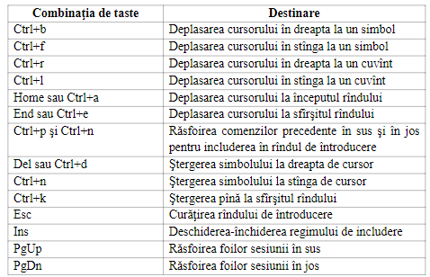

2) Comenzile de dirijare a ferestrei in regimul de comanda.

clc – curata ecranul

home - întoarce cursorul în colţul de sus din stânga a ferestrei.

echo on – deschide regimul de scoatere pe ecran a codului sursă.

echo on – închide regimul de scoatere pe ecran a codului sursă.

echo <file_name> on – deschide regimul de scoatere la ecran a  
codului sursă a fişierului <file_name>.

echo <file_name> off – închide regimul de scoatere la ecran a  
codului sursă a fişierului <file_name>.

echo <file_name> - schimbă regimul de scoatere la ecran la  
opus.

echo on all – deschide regimul de scoatere la ecran a codului  
sursă a tuturor m-fişierelor.

echo off all – închide regimul de scoatere la ecran a codului sursă  
a tuturor m-fişierelor.

more on - deschide regimul de scoatere la ecran a rezultatelor pe  
pagini. Se foloseşte la vizionarea rezultatelor  
voluminoase.

more off - închide regimul de scoatere la ecran pe pagini.

2. În toate exerciţiile se cere de a introduce într-o variabilă oarecare valorile expresiilor când x = -1.75*10-3 şi y = 3.1π. De calculat expresiile mai întâi într-un rând, iar pe urmă de optimizat (după posibilitate) folosind variabilele intermediare. De prezentat rezultatul în diferite formate şi de studiat informaţia despre variabile cu ajutorul comenzii whos.

$$A_{1}={\left(\frac{x+\ln\left|\cos{y}\right|}{x+\left|\cot{y}\right|}\right)}^{2.5}+\sqrt{\frac{{\left(x+\left|\cot{y}\right|\right)}^{3}}{x+ln\left|\cos{y}\right|}}$$

$$H_{2}=arcsin{\left(\frac{x^{2}+\cos^{2}{y}}{\sqrt{\left|x-\ln\left(y\right)\right|}}\right)}^{1.3}+\sqrt{\left|x-\ln{y}\right|}$$

Rezolvare:

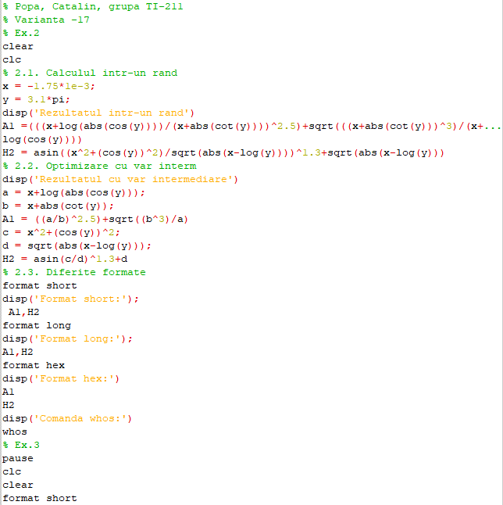

*Consola:*

Rezultatul intr-un rand

A1 = 2.1342 - 2.1697i

H2 = 2.0721

Rezultatul cu var intermediare

A1 = 1.1339e-20 + 2.3673e+01i

H2 = 2.0721

Format short:

A1 = 1.1339e-20 + 2.3673e+01i

H2 = 2.0721

Format long:

A1 = 1.133906847346174e-20 + 2.367279049467884e+01i

H2 = 2.072063374056088

Format hex:

A1 = 3bcac60bdbe34d56 4037ac3bff73b48di

H2 = 40009395f6567b86

Comanda whos:

Variables visible from the current scope:

variables in scope: top scope

Attr Name Size Bytes Class

==== ==== ==== ===== =====

c A1 1x1 16 double

H2 1x1 8 double

a 1x1 8 double

b 1x1 8 double

c 1x1 8 double

d 1x1 8 double

x 1x1 8 double

y 1x1 8 double

Total is 8 elements using 72 bytes

Ex.3 De calculat valorile funcţiei pe segmentul dat în N puncte la intervale egale unul de altul.

$$y\left(x\right)=x^{2}*\sin{x}(\log\left|x\right|+4); x=\left[1,3\right], N=7$$

Rezolvare:

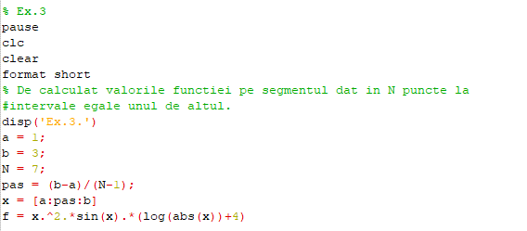

Ex.3.

x = 1.0000 1.3333 1.6667 2.0000 2.3333 2.6667 3.0000

f = 3.3659 7.4086 12.4725 17.0699 19.0828 16.1962 6.4756

Concluzie:

Datorita realizarii acestui program am insusit mai bine procesul de realizare a problemelor, am obtinut cunostinte de creare a proceselor de calcul liniar,am insusit informatii adaugatoare la sistemul MATLAB si am realizar testarea unui program.